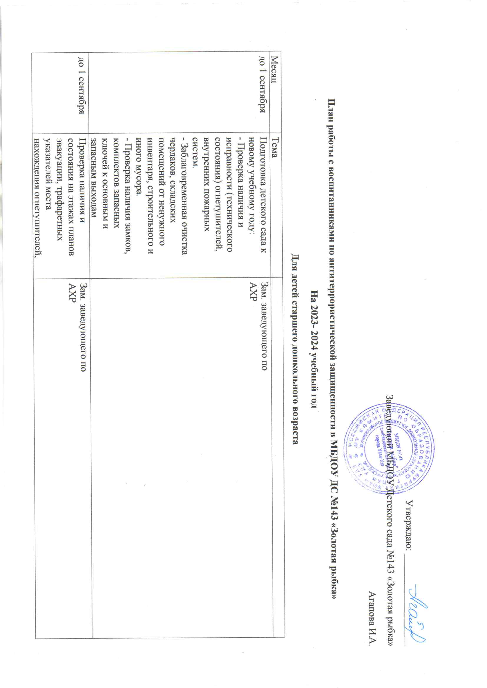

|  |  |  |
| --- | --- | --- |
|  | Подписание актов в  соответствии с  нормативными документами  по пожарной безопасности | Заведующий |
| Постоянно | Информирование родителей  воспитанников, посетителей  ДОУ о ЧС, через  информационные стенды | Зам. заведующего по  УВР  Педагоги всех групп |
| Ежедневно | Обход здания и территории  по проверке режима  безопасности до начала  учебных занятий, наличия  целостности стикирования  (составление акта).  Проверка электронной  почты на наличие писем с  угрозой террористического  акта | Заведующий  Зам. заведующего по  АХР  Зам.заведующего по  УВР  Старший воспитатель |
| **Работа с сотрудниками** | | |
| Сентябрь | Проведение инструктажей  при угрозе чрезвычайных  ситуаций. Запись в журнале  инструктажа | Заведующий,  ответственный по ПБ |
| В течение года | Индивидуальные  инструктажи с педагогами  при проведении массовых  культурных мероприятий  (новогодние вечера,  утренники, выпускные  вечера и т.п. | Зам. заведующего по  УВР  Старший воспитатель |
| Ежеквартально | Проведение тренировок по  эвакуации из здания  детского сада при команде  «Пожар», «Тревога» | Зам. заведующего по  АХР |
| **Работа с воспитанниками и родителями** | | |
| В течение года | Проведение занятий по  «Ребенок и ОБЖ: мир  БЕЗ опасности» | Педагоги всех  возрастных групп |
| 3 сентября | День солидарности в борьбе  против терроризма |  |
| октябрь | Сюжетно-ролевая игровая  ситуация: «Как вызвать  полицию» (День  гражданской обороны) | Педагоги всех  возрастных групп |
| Ежеквартально | Оформление родительских  уголков, стендов, папок-  передвижек по антитеррору |  |
| Ноябрь | День народного единства | Педагоги всех  возрастных групп |
| Декабрь | Тематическое занятие:  «Когда мамы нет дома» | Педагоги всех  возрастных групп |
| Февраль | Военные профессии | Педагоги всех  возрастных групп |
| Апрель | СИЗ |  |
| Май | Проведение учений и  тренировок по реализации  планов обеспечения  антитеррористической  защищенности объектов  (территорий | Зам. заведующего по  АХР |